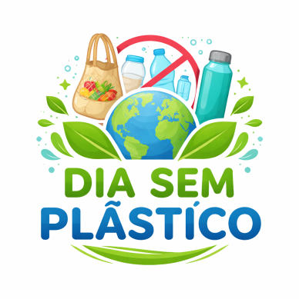

Grelha de Verificação “Dia sem Plástico” – 22 de abril de 2026
2025/2026
Ano/Turma: ____________________ Data: ____________________
Alunos da Brigada: ____________________________________________
 | Sim (2) | Parcial (1) | Não (0) | Pontuação | Observações
Uso de garrafas reutilizáveis
Ausência de plástico descartável
Lanches sem embalagens de plástico
Uso correto dos ecopontos Separação de resíduos
Participação e sensibilização
Cumprimento das regras

Pontuação Total: __________ / 14

